Olbia

ein verheißungsvoller Name, der „die Glückliche“ bedeutet.

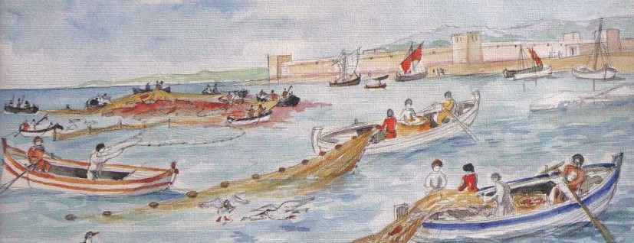

Eine griechische Kolonie von Marseille

Bearbeitet von Daniel Biedert

Handelsschiffe

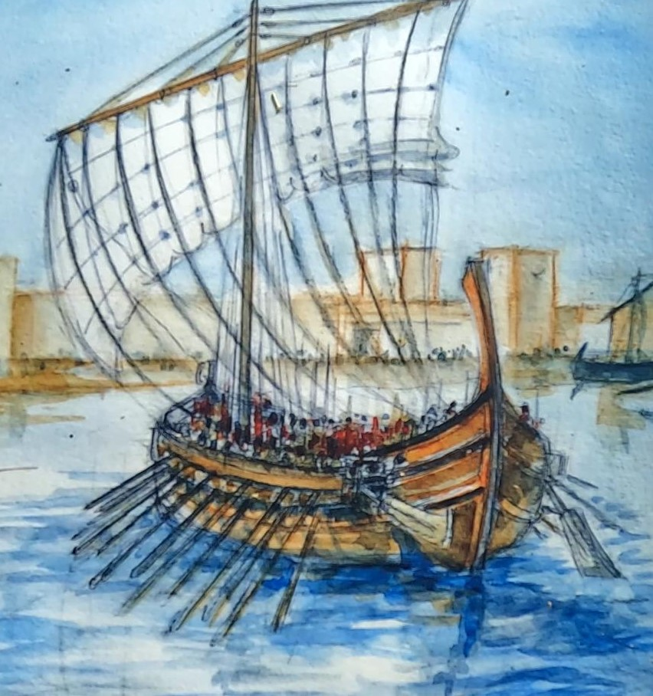

-1-

Inhaltsverzeichnis

- Handelsschiffe S. 1
- Inhaltsverzeichnis S. 2
- Vorwort S. 3
- Chronologische Anhaltspunkte S. 4
- Die Stadt im Laufe der Jahrhunderte S. 5
- Die Ausdehnung der griechischen Welt S. 6
- Marseille und sein Netz an befestigten Siedlungen S. 7
- Ein privilegierter Ort S. 8
- Der Einzug in die Stadt S. 9
- Die Stadtmauer S. 10
- Unter dem Schutz der Götter S. 11
- Die Einwohner S. 12
- Der Platz des Brunnens S. 13
- Die Zubereitung von Mahlzeiten S. 14
- Rund um den Tisch S. 15
- Die Nahrungsressourcen S. 16
- Die römischen Läden S. 17
- Die römischen Thermen S. 18
- Die Heiligtümer S. 19
- Die Abtei von Saint Pierre S. 20
- Der mittelalterliche Friedhof S. 21
- Der römische Hafen S. 22
- Übersichtsplan S. 23
- Impressum S. 24

-2-

Vorwort

Die Archäologie ist eine Suche nach dem Ursprung der Dinge. Während sie die Zeit durchforstet und die Überreste untergegangener Zivilisationen ausgräbt, wird die Zerbrechlichkeit unserer eigenen Zivilisation deutlich, die es ihnen zu verdanken hat, dass sie überhaupt entstanden ist.
Die Archäologie ist ein Abenteuer: die Suche nach einer versunkenen Vergangenheit und ihren unter der Erde oder dem Meer vergrabenen Überresten, um in Schichten zu versuchen, die Realität dessen, was einst war, zu erreichen. Ein einfacher Gedanke treibt ihn an: Die Wahrheit liegt tief im Inneren der Dinge, nicht an der Oberfläche. Der Archäologe erscheint somit als ein Abenteurer der Tiefe, in die er hinabsteigt, um sich einer Wahrheit zu nähern, die von Natur aus verborgen ist.
Lange vor den Einwohnern von Hyères gab es also die Olbier. Und Hyères hat heute das Glück, einen unschätzbaren archäologischen Schatz zu besitzen: die antike Stätte von Olbia, an der Stelle, wo der westliche Tombolo der Halbinsel Giens auf das Festland trifft. Die Griechen aus Massalia gründeten im IV Jahrdundert vor J.-C. diese Kolonie und Festung, um sich vor den ligurischen Piraten zu schützen und die Kontrolle über das Meer zu behalten.
Und dieser Schatz ist umso wertvoller, als die Anlage dieser Festung mit einer Seitenlänge von 165 m nicht durch eine zufällige Urbanisierung wie in Nizza, Antibes oder Agde zerstört wurde. Es ist die einzige formell identifizierte Massaliotensiedlung, die einzige vollständig erhaltene, ausgrabbare und der Öffentlichkeit vorzeigbare Siedlung in einem Küstengebiet, das leicht zu erschließen ist.
Und nun, da der Staat, der seit 1955 Eigentümer war, das Eigentum an der Stätte an die Stadt Hyères übertragen hat, ist es an uns, dieses außergewöhnliche Erbe zu konsolidieren, zu inszenieren und der Öffentlichkeit zugänglich zu machen.

-3-

Chronolgische Anhaltspunkte

700 - 600 v. Chr. 2. Welle der griechischen Kolonisation im Mittelmeerraum
Um 600 v. Chr. Gründung von Massalia (Marseille) durch Phokaios, (Phocée, heute Foça)
545 v. Chr. Eroberung von Phokaia durch die Perser und Migration der Bevölkerung in die Kolonien
4. Jahrh. Aufgabe des gallischen Oppidums von Costebelle (befestigte Siedlung)
325 v. Chr. Massalia gründet Olbia.
121 v. Chr. Eroberung der gallischen Narbonnais (südfranzösisches Gebiet) durch Rom.
58 - 51 v. Chr. Gallischer Krieg (Eroberung des freien Gallien durch Cäsar)
49 v. Chr. Einnahme von Massalia durch Cäsars Truppen.
Um 40 v. Chr. Römische Besetzung von Olbia.
7. Jahrh. n. Chr. Erste Aufgabe der Stätte
X. Jahrh. Bau eines ersten Schlosses von Hyères
XI. Jahrh. Bau eines Benediktinerklosters auf den Ruinen von Olbia
1221 Gründung der Zisterzienserabtei Saint-Pierre de l`Almanarre
Zw.1382 und 1405 Verlegung der Abtei auf den Burghügel von Hyères und Aufgabe des Ortes Almanarre
1481 Angliederung der Provence an Frankreich
Mitte des 19. Jahrh. Wiederentdeckung Olbias nach ersten archäologischen Untersuchungen
1909 Zufällige Entdeckung einer lateinischen Inschrift mit den Namen der Einwohner Olbias an der Fundstelle. Dieses Objekt bestätigt die Identifizierung der Stadt
1949 Erste Einstufung der Stätte als historisches Monument.
1956 Erwerb der landwirtschaftlichen Flächen durch den Staat, auf denen die Stätte besteht
1957 - 2013 diverse systematische Ausgrabungskampagnen
Ende 2009 Übertragung des Eigentums an der Stätte vom Staat an die Stadt Hyères
Seit 2014 Einrichtung eines Konservierungs- und Studienzentrums mit regelmäßigem Empfang von Wissenschaftlern. Start mehrerer kollektiver Forschungs- programme zu verschiedenen Themen und Zeiträumen der Besiedlung der Stätte
-4-

Die Stadt im Verlaufe der Jahrhunderte

In der römischen Zeit
Im Jahr 49 v. Chr. wurde Marseille nach dem Bürgerkrieg zwischen Cäsar und Pompeius von Cäsars Truppen belagert und erobert. Olbia geriet daraufhin unter die Kontrolle der römischen Verwaltung und wurde dem Gebiet der Stadt Arles angegliedert. Die Stadt wurde unter Beibehaltung ihres ursprünglichen Plans komplett umgestaltet und zu einem kleinen Erholungsort für reiche Kurgäste. Die Veränderungen beinhalteten den Bau eines Kais, mehrerer Geschäfte und eines großen Thermalbads, das durch ein Aquädukt aus einer Quelle in der Nähe des Spitals San Salvador gespeist wurde.
Im Mittelalter
Über die Jahrhunderte vor der Aufgabe der Stadt zu Beginn des 7. Jahrhunderts ist wenig bekannt. Im 6. und 12. Jahrhundert gab es ein Benediktinerpriorat, das der Heiligen Maria von Almanarre geweiht war und 1221 durch die Zisterzienserabtei Saint Pierre von Almanarre ersetzt wurde. Die Abtei war von Nonnen (Frauen) bis Ende des XIV Jahrhunderts bewohnt.
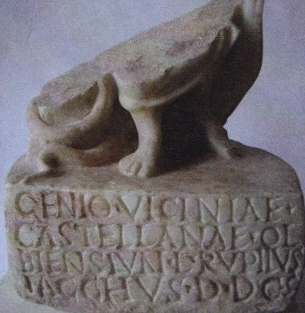
Die Wiederentdeckung des Ortes
Im 19. Jahrhundert waren die Überreste der Abtei und der Thermalbäder am Meer noch teilweise zu sehen. Sie erregten die Aufmerksamkeit lokaler Gelehrter und des Kaisers Napoleon III, die die Existenz einer römischen Stadt namens Pomponiana ver- muteten. Die Identität Olbias wurde 1909 durch die Entdeckung einer lateinischen Inschrift, einer Widmung an den Genius des Dorfes der Olbier, enthüllt.
Die systematischen Ausgrabungskampagnen begannen 1947. Aufgrund ihrer archäologischen Bedeutung wurde die Stätte 1955 vom Staat gekauft, um sie zu erforschen und zu schützen. Im Jahr 2009 wurde sie an die Stadt Hyères übertragen, die ein Programm zur Konsolidierung und Aufwertung der Anlage durchführt.

-5-

die Ausdehnung der griechischen Welt

Die antike griechische Welt ist eine Reihe von Stadtstaaten, die durch eine gemeinsame Kultur und eine lange Geschichte verbunden sind. Von der Balkanhalbinsel aus ließen sich die Griechen zunächst im gesamten Ägäisbecken, auf den Inseln und an den Ufern Kleinasiens (Türkei) nieder. Ab dem 8. Jahrhundert v. Chr. gründeten einige Städte Kolonien in Süditalien und Sizilien, später auch am Schwarzen Meer. Die Gründe für die Auswanderung waren der Bedarf an neuem Land aufgrund des Bevölkerungswachstums, der Landnahme durch einige Familien und der Instabilität des Landes. Phokaia (eine wichtige Stadt an der türkischen Küste) war hauptsächlich durch Handelsinteressen motiviert und eine der letzten Städte, die sich an dieser Expansion beteiligte. Im 6. Jahrhundert vor J.-C. gründete sie im westlichen Mittelmeerraum die Kolonien Masalia (Provence), Alalia (Korsika), Emporion (Katalonien) und Èlée (Kampanien). Letztere fungierten zunächst als Handelsposten (Emporion auf Griechisch), in denen Rohstoffe (Silber, Zinn, Kupfer, Getreide) und Sklaven aus dem gallischen und iberischen Hinterland gegen Fertigprodukte (Geschirr, Luxusgüter, Wein, Öl) getauscht wurden. Diese Handelsposten werden von allen Seefahrern des Mittelmeers, Griechen, Etruskern und Phöniziern aufgesucht und tragen direkt zur Vermehrung des Reichtums ihrer Mutterstadt bei. Als Phokaia um 540 v. Chr. in die Hände der Perser fiel, wanderte ein Teil der Einwohner in die Kolonien aus.
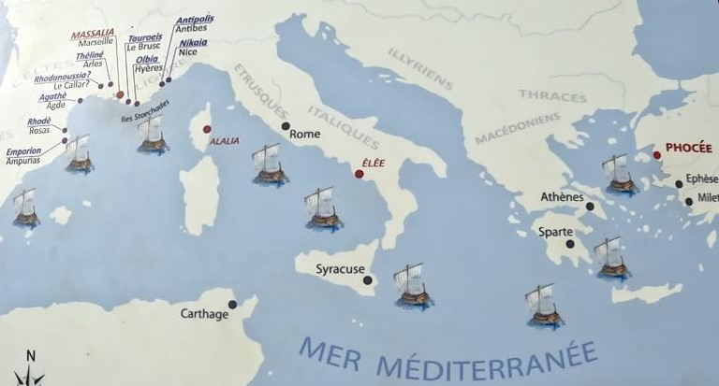

-6-

Marseille
und sein Netz aus befestigten Siedlungen

Nach der Gründung von Marseille (Massalia) um 600 v. Chr. durch die Griechen aus Phokaia wurde der Handel mit den Einheimischen stärker und regelmäßiger. Die Massalioten stützten ihre Vorherrschaft auf die Ausbeutung der maritimen Ressourcen (Fischerei, Handel). Sie lehrten die Einheimischen die Kunst der Navigation, die einige von ihnen, vor allem an den Küsten der Provence, zur Piraterie nutzten. Um die Verbindungen zwischen Italien und Spanien zu kontrollieren, errichtete Marseille Tochterkolonien: Agathé (Agde), Tauroeis (Le Brusc, Six-Fours, Olbia (Almanarre, Hyères), Antipolis (Antibes) und Nikaia (Nizza). Diese befestigten Siedlungen beherbergen Siedler aus Marseille, Bürgersoldaten, die jederzeit angefordert werden können, um bei einer Bedrohung der Einheimischen schnell einzugreifen. Gleichzeitig waren diese Siedlungen jedoch auch Treffpunkte für friedliche Einheimische und mögliche Anlaufstellen für Schiffe, die an der Küste entlang fuhren.
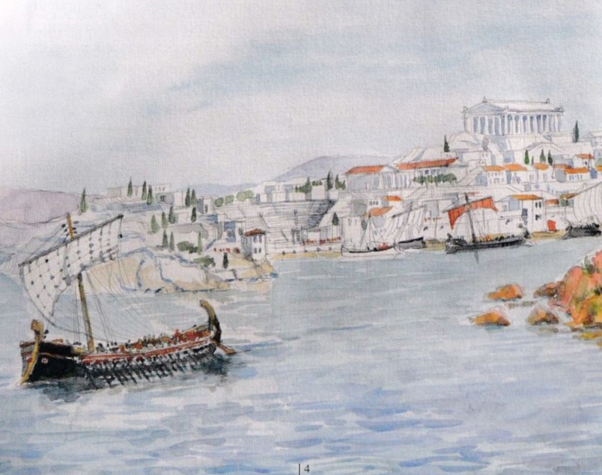

Marseille
-7-

Ein privilegierter Ort

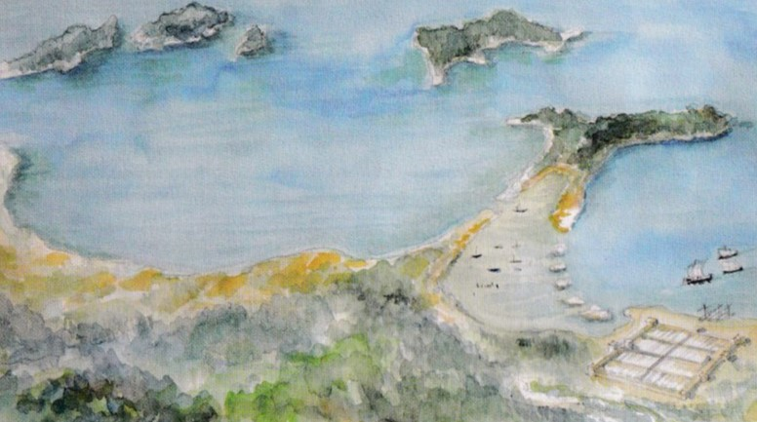

Am Eingang des langen natürlichen Korridors, bilden die Inseln von Hyères, die von den Griechen „Stoechades“ genannt werden, d. h. die „Aufgereihten“, bereits einen ersten Schutz. Ihre Annäherung kann gefährlich sein, wie die vielen Schiffswracks zeigen, die man ausgegraben hat. Die Inseln werden von den Olbiern bewacht, um zu verhindern, dass sie zu Piratenhöhlen werden.
Olbia ist ein Zwischenstopp für die kleine Küstenschifffahrt und ein Zufluchtsort für Segler, wenn die Wetterbedingungen schwierig sind. Der Lagunenhafen ist natürlich durch eine heute versunkene Tombolo geschützt, die sich ursprünglich westlich des heutigen Hafens befand. (Ein Tombolo ist ein Dünenstreifen, der eine Insel mit dem Festland verbindet und so zu einer Halbinsel macht) Die Landbedingungen sind ebenfalls günstig: Die Stadt liegt auf einem leicht zum Meer hin geneigten Felsplateau am Rande einer Ebene, auf der Ackerbau betrieben werden kann, und wird von natürlichen Barrieren eingerahmt: mehreren Hügeln im Westen (Costebelle und Mont des Oiseaux) und einem Sumpfgebiet im Osten. Jenseits davon öffnet sich das Gapeau-Tal, das zwischen Marseille und Fréjus einen Weg von der Küste ins Hinterland darstellt. Die Salinen wurden im Mittelalter und in der Neuzeit stark ausgebeutet und boten den Olbiern vielleicht schon damals ihre Ressourcen an.

-8-

Der Einzug in die Stadt
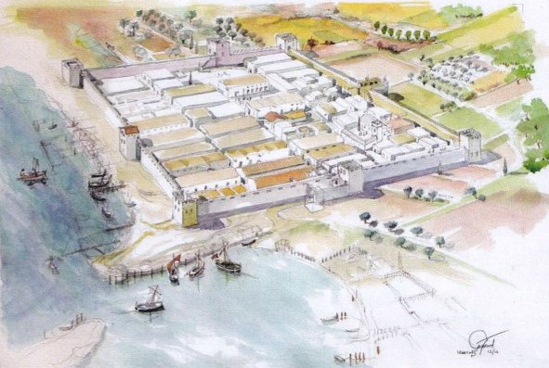

Nachdem der Neuankömmling im Hafen, einem einfachen Strand, auf den die Boote gezogen werden, an Land gegangen ist, erreicht er eine massive Stadtmauer und betritt die Stadt durch das Osttor, das einzige Karrentor der Stadtmauer, das von zwei Türmen, einem inneren und einem äußeren, sowie einer Schikane geschützt wird. Er befindet sich nun am Anfang einer langen, 5,20 m breiten Avenue, die teilweise gepflastert ist und an einigen Stellen von Gehwegen gesäumt wird. Rechteckige Wohnblöcke von 34,50 m x 11 m, die durch 2,10 m schmale Gassen getrennt sind, bilden einen regelmäßigen Rhythmus der Straße, die im Westen in das Hauptheiligtum von Olbia mündet, das leicht erhöht liegt und vom Eingang aus zu sehen ist. Eine zweite Hauptachse, die in Nord-Süd-Richtung verläuft, kreuzt die Straße senkrecht im Zentrum der Stadt. Auf diese Weise werden vier identische Stadtteile abgegrenzt. Innerhalb jedes Viertels befinden sich zehn Wohnblöcke.
Der Fremde mag von der Regelmäßigkeit dieser Stadtstruktur überrascht sein, die wenig Raum für Phantasie lässt. Sie erinnert ihn jedoch an andere griechische oder römische Siedlungen, die vor kurzem errichtet wurden. Dieser Plan ist das Ergebnis eines Gesamtkonzepts, das eine gleichmäßige Verteilung der Siedler ermöglichte und gleichzeitig den militärischen Anforderungen dieser kleinen Festung entsprach.

-9-

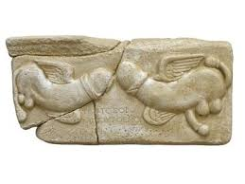
Unter dem Schutz von Göttern

Entsprechend der Tradition in griechischen Städten vervollständigt Olbia sein Verteidigungssystem durch göttlichen Schutz. In der Nähe des Tores und der Stadtmauern konzentrieren sich magische Beschwörungen und religiöse Kulte. Bereits am Eingang befindet sich die Darstellung eines Pallus, der auf einem Block gemeißelt ist und böse Wanddekor in Griechenland, Symbol Mächte abwehren soll und dem Blick des von Macht und Fruchtbarkeit Fremden das Bild der männlichen Macht und des Schutzes der Stadt bietet.
Einige Meter weiter werden die „Muttergöttinnen“, die Herrscherinnen über das heilige Wasser und verbunden mit dem Prinzip der Fruchtbarkeit, durch die Inschrift „Metron“ angerufen, die auf einem anderen Block zu sehen ist, der wahrscheinlich in den inneren Turm eingebaut war, der den Eingang der Stadt schützte. An der Stadtmauer im Norden und Westen befinden sich die beiden Heiligtümer. Bei den Schwarmstädten wurden die Hauptkulte der Metropolen in die Kolonien verlegt. Das große Heiligtum in Olbia, das die Stadt überragt, ist daher wahrscheinlich der Artemis gewidmet, dem verbindenden Kult der Phokäer. Eine Inschrift, die der Göttin Aphrodite gewidmet ist, ermöglicht es, das zweite Heiligtum zu identifizieren. Auf einer der Außenwände ist auch eine Anrufung des „Helden“ zu sehen, ohne seinen Namen zu nennen. Es könnte sich um Herakles handeln, den zivilisatorischen Helden schlechthin, der die Straße von Spanien über Südgallien nach Italien eröffnet hatte.
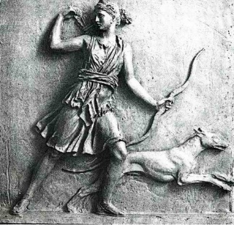
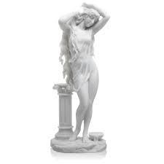
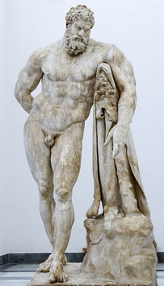

Aertemis Aphrodite Herakles
Jagd, Jungfräulichkeit, Wald, Geburt Liebe, Schönheit, Begierde Stärke, Held
Mond, Frauen und Kinder
-11-

Die Einwohner

Innerhalb der Stadtmauern leben etwa 100 Familien. Bei ihrer Ansiedlung erhielt jede Familie ein Stück Wohnraum in der Siedlung und wahrscheinlich auch ein Stück Ackerland außerhalb der Stadtmauern, um sich selbst zu versorgen. Ursprünglich war die Aufteilung unter den Siedlern gleichberechtigt. Die Ausgrabung des einzigen vollständig untersuchten Blocks ergab, dass die Wohnungen einem quadratischen Raum mit einer Seitenlänge von etwa elf Metern entsprechen. Jeder Wohnblock kann also aus drei solchen Reihenhäusern bestehen. Diese Häuser mit einer Fläche von 120 m2, die angesichts der bescheidenen Größe der Stadt eine beachtliche Größe darstellt, können einen Schlafsaal, einen Gemeinschaftsraum, einen kleinen Empfangsraum und eventuell eine Werkstatt beherbergen, die alle auf beiden Seiten eines Korridors mit oder ohne Hof angeordnet sind. Einige der wichtigsten Räume sind mit einem wasserdichten Betonboden versehen. Die anderen Teile der Wohnung haben einen Lehmboden oder sind mit Sand vom Strand bedeck, der regelmäßig gereinigt und gepflegt wird. Der Bau ist einfach zu bewerkstelligen mit seinen Mauern aus Lehmziegeln, die auf Steindächern stehen, die sie vor aufsteigender Feuchtigkeit schützen. Ein Lehmputz bedeckt die Wände. Die Dächer scheinen aus mit Lehm gedecktem Schilf zu bestehen. Diese funktionalen und kargen Wohnungen sind ein Abbild der Stadt und ihrer Bewohner, die zweifellos aus den am wenigsten begünstigten Schichten der Marseiller Bevölkerung rekrutiert wurden. Im Laufe der Zeit wurden einige Familien reicher, andere ärmer und die Aufteilung der Häuserblöcke veränderte sich.
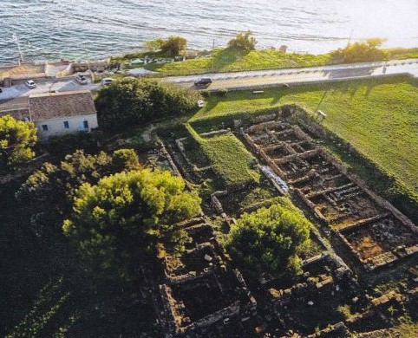
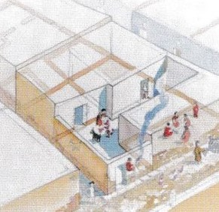

-12-

Der Platz des Brunnens
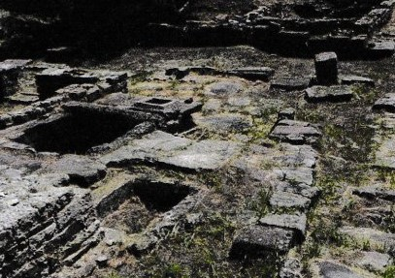
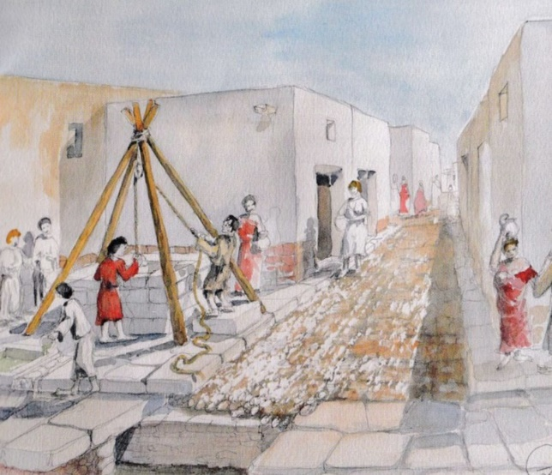

Im Herzen der Stadt, an der Kreuzung der beiden Hauptstraßen, befindet sich der öffentliche Brunnen, der von einem kleinen gepflasterten Platz gesäumt wird. Diese Anlage wurde von den ersten Bewohnern angelegt und blieb auch in der römischen Zeit in Betrieb. Der Brunnen erreicht das Grundwasser in einer Tiefe von über 8 Metern. Er ist ein Ort des Lebens und der Geselligkeit, an dem Frauen und Kinder jeden Tag das Wasser holen, das die Familien brauchen. Mit einer quadratischen Öffnung von über zwei Metern und einer Tiefe von acht Metern ist das Bauwerk beachtlich. Die kreisförmige, intakte Auskleidung wurde aus großen Sandsteinblöcken errichtet. Der Brunnen ist direkt in den Felsen gegraben, der den Zugang zum Grundwasser ermöglicht. Um den quadratischen Rand herum sind die Spuren eines hölzernen Schöpfsystems zu sehen, sowie eine Rinne die zum Meer hin abfällt, die in den Bodenbelag gegraben wurde. Da es in den ausgegrabenen Bereichen keine weiteren Überreste gibt, muss dieser Brunnen die einzige Wasserversorgung der Stadt gewesen sein, vielleicht ergänzt durch individuelle Wasservorräte.

-13-

Die Zubereitung von Mahlzeiten

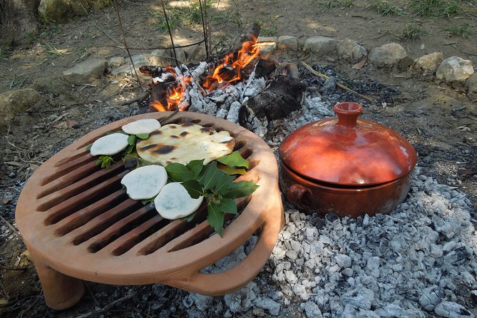
In den Häusern von Olbia befindet sich der Kochbereich in der zentralen Eingangshalle oder im angrenzenden Hof. Er wird durch eine Feuerstelle gekennzeichnet, die in der Regel aus einer einfachen Tonplatte besteht, die durch die Flamme geröstet wird. Die Speisen werden in der Glut gegart, die sich auf diesen Platten angesammelt hat, oder in einem Feuerkorb. Es gibt auch geschlossene rechteckige oder runde Öfen, in denen Fladen gebacken werden.
Das Geschirr, das zum Kochen verwendet wird, ist sehr spezialisiert. Mörser, Töpfe, Kessel und Pfannen sind die unverzichtbaren Werkzeuge der griechischen Köchinnen in Olbia. Obwohl die Verwendung von Metallelementen nicht ausgeschlossen ist, besteht das Alltagsgeschirr hauptsächlich aus Keramik, einem billigen Material, das feuerfest ist und die Wärme gut leitet. In Mörsern werden Lebensmittel zerkleinert, geknetet und gemischt. In Töpfen und Kesseln werden Flüssigkeiten zum Kochen gebracht und Suppen oder Pürees gekocht, während sich die breiteren und flacheren Töpfe besonders für Fisch eignen, der in seinem eigenen Saft sanft geschmort und manchmal mit Kräutern und Wein gewürzt wird.
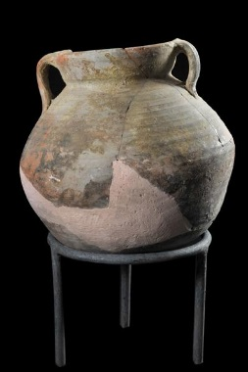
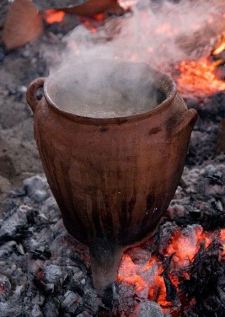

Eine Olla ist ein antikes griechisches, henkelloses Kochgeschirr in kugelähnlicher Form, das meist aus Ton und Metall hergestellt wurde. Zum Kochen wurde es auf einen dreifüßigen Untersatz gestellt. Darüber hinaus wurde die Olla auch zum Einlegen von Obst, Fisch und zur Herstellung saurer Milch verwendet.

-14-

Rund um den Tisch

In den reichen griechischen Häusern sind Bankette üblich. Diese festlichen Zusammenkünfte, die in der antiken Literatur und Ikonographie ausführlich beschrieben werden, sind Männern vorbehalten, die sich an aromatisiertem Wein, Wasser und erlesenen Speisen erfreuen. Solche Zusammenkünfte gibt es in Olbia auf bescheidenerem Niveau in einem speziellen Raum (l`andrôn) mit betoniertem Boden, aber die täglichen Mahlzeiten müssen nach anderen Mustern betrachtet werden. Das Esszimmer entspricht keinem klar definierten Raum. Wahrscheinlich ist es in der Nähe der Kochstelle, in der die Familienmitglieder ihre Mahlzeit verzehren, auf Hockern sitzend, in der Hocke oder vielleicht sogar im Stehen, wenn es sich um Frauen und Kinder handelt. Servierplatten dienen dazu, den Inhalt von Küchengefäßen mit gewölbtem Boden umzufüllen. Dazu gibt es Krüge für das Wasser. Für jede Person gibt es Teller für Fisch und Maza (eine Art Gerstenpolenta), Schalen und Schüsseln für flüssige Speisen und Getränke. Man isst mit den Fingern oder mit Löffeln, die auch zum Servieren verwendet werden, und mit Messern für das Fleisch, das seltener gegessen wird. Die Mahlzeit besteht meist darin, den Fladen oder die Maza in das Beilagengericht zu tauchen: Suppe, Kartoffelbrei oder Fisch.
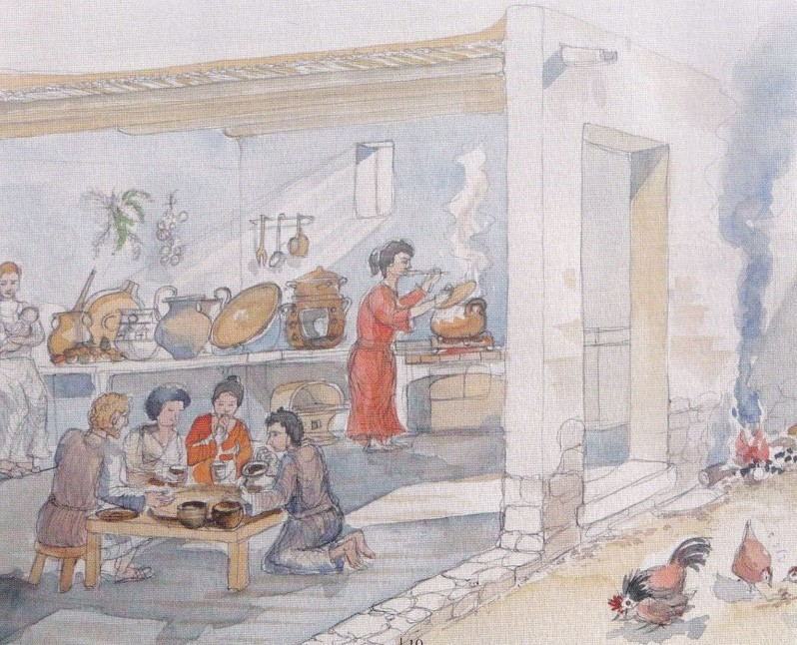

-15-

Die Nahrungsressourcen
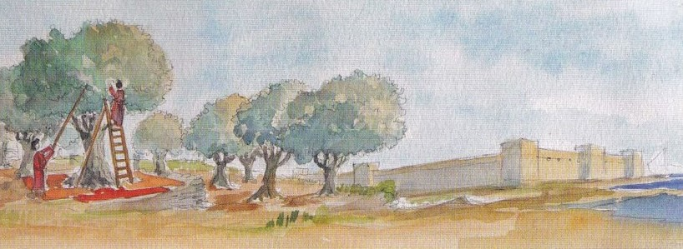

Um die Autonomie der Kolonie zu gewährleisten, betätigten sich die ersten Olbier neben ihrer Rolle als Soldaten auch als Fischer, Landwirte oder Viehzüchter. Die Frauen, die für die Zubereitung der Mahlzeiten zuständig waren, bereiteten diese lokalen Produkte nach der griechischen Tradition der unteren Schichten zu. Getreide, das in Form von Weizenfladen oder maza (eine Art Polenta) gegessen wurde, bildete den Hauptbestandteil der Mahlzeit, während Fisch, Fleisch, Gemüse oder Hülsenfrüchte als Beilagen betrachtet wurden. Besonders beliebt bei den Griechen waren gesalzene oder marinierte Meeresfrüchte, die in Saucen geschmort wurden. Das Frittieren in Öl blieb lange Zeit die Ausnahme. Fleisch iwar ein gelegentliches Gericht. Hülsenfrüchte in Form von Suppen oder Pürees waren neben Getreide ein weiteres Grundelement der griechischen Küche. Gemüse und Zwiebeln, ob wild oder kultiviert, bereicherten diese Gerichte ebenso wie Käse und die wertvolle Olive, die bei jeder Mahlzeit auf den Tisch kam. Obst und Honig sorgten für die süße Note.
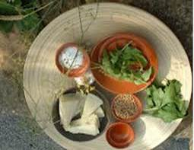

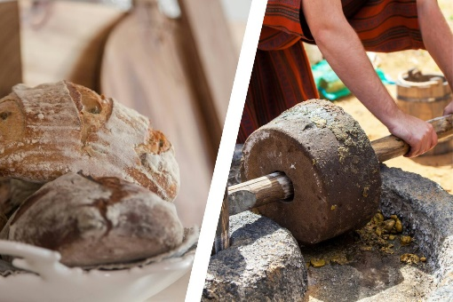

Hülsenfrüchte, Bohnen, Linsen und Lupinen waren die Hauptnahrungsmittel vor allem bei den ärmeren Schichten. Ergänzt wurde der Speiseplan durch Kohl, Lattich, Rüben, Karotten, Lauch, Zwiebeln, Knoblauch, Kresse, Oregano, Malven, Rettich, Spargel und Gurken.
-16-

Die römischen Läden

Während der Römerzeit entstanden in Olbia immer mehr Geschäfte: Die Kolonie war keine Festung mehr, da die Stadtmauern geschleift wurden. Sie wurde zu einer Freizeitstadt, die von ihren Kurgästen besucht wurde und gleichzeitig ein Dienstleistungszentrum für die umliegende Bevölkerung darstellte. Auf der Ebene übernimmt ein Weinhändler das Gelände, um einen zur Hauptstraße hin offenen Laden mit einem großen Lager in der Mitte und seinem Wohnhaus auf der Meerseite einzurichten. Diese Umgestaltung des Gebäudes findet in den 30er Jahren unserer Zeitrechnung statt. In Richtung des Brunnenplatzes säumen zahlreiche weitere Geschäfte die Hauptstraße. In einem von ihnen befindet sich eine verzierte Theke aus dem 2. Jahrhundert n. Chr., die wie durch ein Wunder erhalten geblieben ist und zu den wenigen bekannten Beispielen in Gallien gehört.

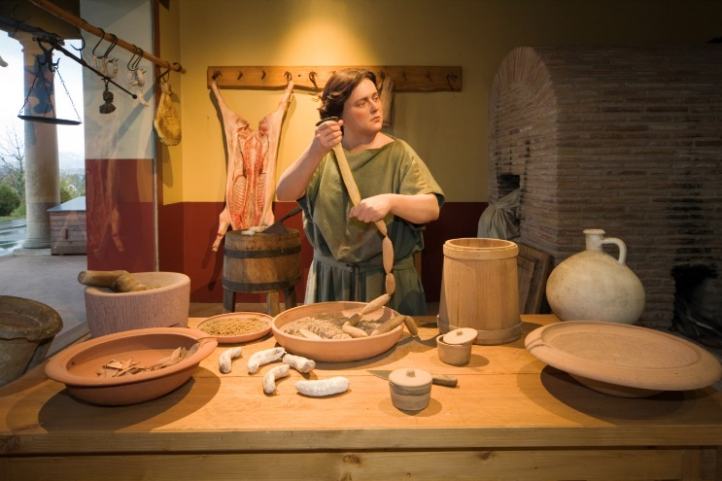
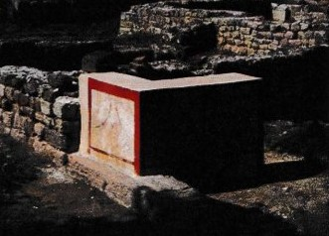

die Theke eines römischen Ladens in Olbia Metzgerei in Augusta Raurica

-17-

Die römischen Thermen
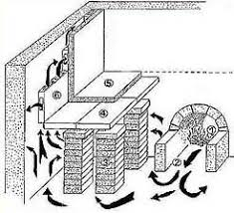
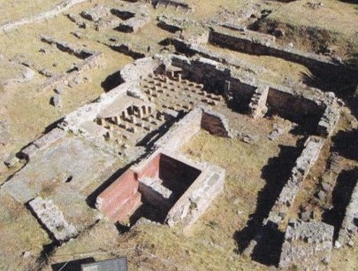

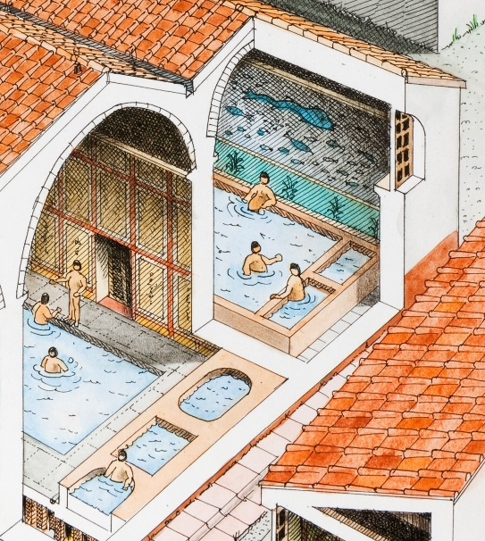
In Olbia wurden von den Römern zwei öffentliche Thermalbäder errichtet, das größere im 1. Jahrhundert v. Chr. und das andere im 1. Jahrhundert nach J.-C. Während die hellen und weitläufigen Thermen am Meer den Gesundheitstourismus fördern sollten, entsprachen die Thermen im Norden dem Bedürfnis der Einheimischen nach Hygiene, Freizeit und Begegnung. Es ist fünfmal kleiner und hat keine Verzierungen. Sein Erhaltungszustand ermöglicht es uns, die interne Organisation dieser Art von Einrichtung, die ein Symbol der römischen Kultur ist, und damit auch den Ablauf der Badezeremonie zu verfolgen. Es gibt keine gemischten Einrichtungen, sondern Frauen und Männer müssen die Thermen zu verschiedenen Tageszeiten nutzen. Die Thermen am Meer, die in der Neuzeit abgetragen und zugeschüttet wurden, sind heute nicht mehr zu sehen.

-18-

Die Heiligtümer
Das Hauptheiligtum
Am Ende der Ost-West-Hauptstraße steht wohl eines der wichtigsten Gebäude von Olbia, das vom Eingang aus zu sehen ist: das Hauptheiligtum der Stadt. Dieses Gebäude befindet sich wahrscheinlich auf der westlichen Stadtmauer. Obwohl sich unsere Kenntnisse über die Form und die innere Organisation des Heiligtums noch entziehen, ist es sehr wahrscheinlich, dass es der Göttin Artemis, der Beschützerin der Massaleten, geweiht war. Dieser Bereich wurde in der römischen Zeit verlassen, wahrscheinlich um die Trennung von der Kolonie und der Festung der Massaleten zu verdeutlichen.
Das Heiligtum der Aphrodite
Zwischen den Überresten der nördlichen Thermen und der Abtei, auf einer tieferen Ebene, sind die Überreste des Heiligtums der Aphrodite zu sehen. Ein griechisches Heiligtum ist eine Kultstätte, die durch eine heilige Grenze (ein temenos) definiert und einer Gottheit gewidmet ist - es muss nicht unbedingt das Aussehen eines Tempels haben. Ein großer Inschriftenblock, der in diesem Bereich entdeckt wurde, enthüllt den Namen Aphrodite, Göttin der Liebe und Beschützerin der Seefahrer. In der römischen Zeit wurde die Inschrift der Aphrodite verlegt und zusammen mit anderen Votivgegenständen in einen kleinen, ummauerten Raum gebracht. Das Heiligtum wurde später vollständig aufgeschüttet, um die nördlichen Thermen zu errichten.
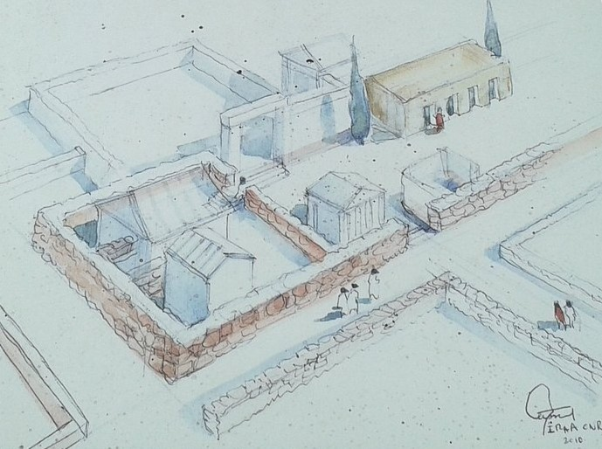
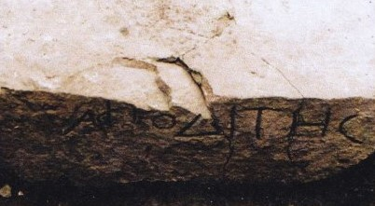

Inschrift “APHRODITE” gefunden in Olbia

-19-

Die Abtei von Saint Pierre de Almanarre

Ein Teil der Überreste der Stätte stammt aus einer Zisterzienserabtei namens Saint Pierre de l`Almanarre. Dieses Frauenkloster wurde 1221 auf den Fundamenten eines Benediktinerklosters und auf den Ruinen der antiken Stadt errichtet, die seit dem 7. Jahrhundert verlassen war. Die Organisation der Gemeinschaft ist sehr hierarchisch mit einer Äbtissin an der Spitze, die von einer Priorin und einer Subpriorin unterstützt wird. Die Zisterzienserinnen befolgen eine strenge Regel, die Regel des Heiligen Benedikt, in der sich Gebet und Handarbeit die Waage halten. Sie legten die Gelübde der Armut, des Gehorsams und der Keuschheit ab. Da sie sich der Klausur unterwerfen, ist ihr Kontakt zur Außenwelt sehr begrenzt. Sie schlafen in Schlafsälen und teilen sich die Mahlzeiten.
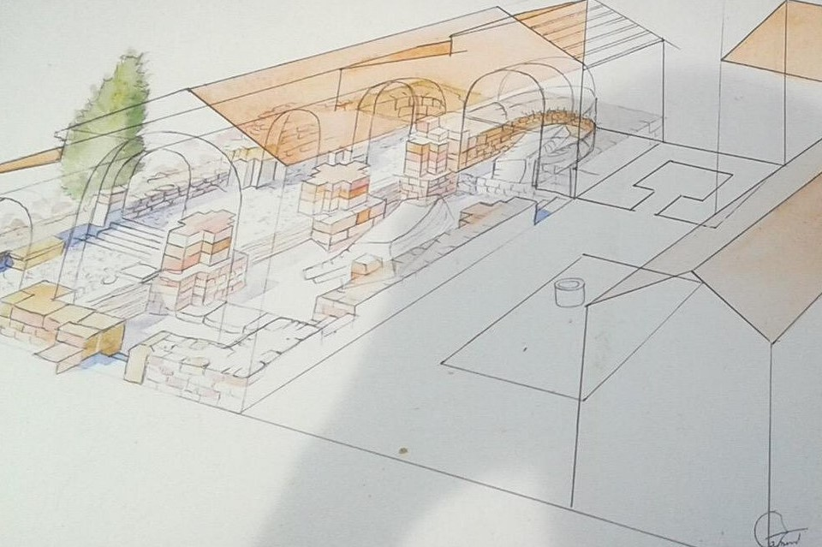

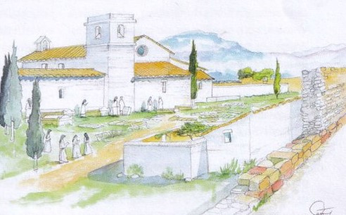

-20-

Der mittelalterliche Friedhof

Der an die Zisterzienserabtei angrenzende Friedhof wurde ebenfalls entdeckt. Bei mehreren archäologischen Ausgrabungen wurden fast 500 Gräber freigelegt, die anthropologisch untersucht wurden. Die Anlage ist eine der größten bekannten Grabstätten der Provence aus dieser Zeit. Nach der Gründung der Abtei wurde ein Teil der Böschung, die an die Kirche und den Kreuzgang angrenzte, für die Nutzung durch die Nonnen reserviert. Der andere, tiefer gelegene Teil blieb für Laien zugänglich, was für ein Zisterzienserkloster eher unüblich ist. In diesen Gräbern wurden einige Gegenstände gefunden: Keramikgefäße, einige Gürtelschnallen, Ringe oder ein Geldbeutel.
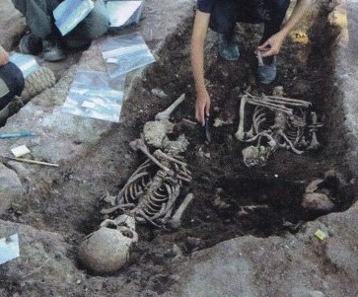

-21-
Der römische Hafen
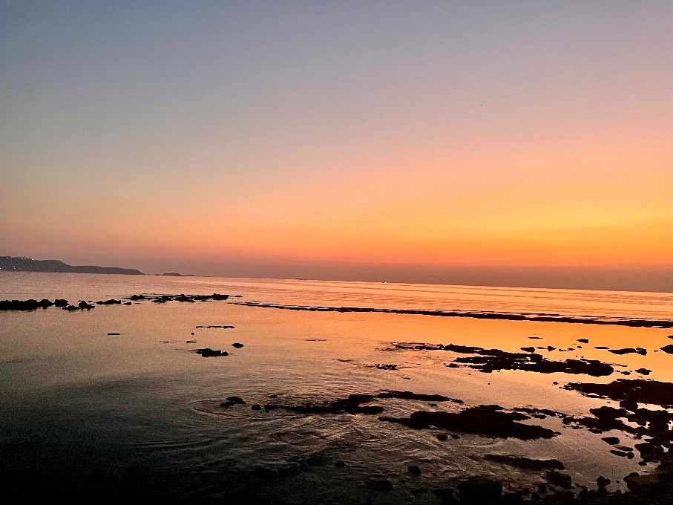

Als die Römer die Stadt Olbia städtebaulich umgestalteten, bauten sie zur gleichen Zeit einen Kai, um die Schiffe direkt auf die Karren zu entladen. Ein beeindruckendes Bauwerk aus großen Steinblöcken, dessen Unterkonstruktionen trotz scheinbarer Unordnung noch immer erkennbar ist.
Vier Reihen von Pflastersteinen der noch erhaltenen Karrenbahn sind deutlich zu erkennen. Weiter südlich muss sich der Wendeplatz befunden haben. Hier wurden die Blöcke trotz ihrer beeindruckenden Größe durch das Meer in Unordnung gebracht.
Im Westen der Stätte und ganz in der Nähe des Strandes befindet sich eine Ladung ordentlich geordneter Steine. Sie stehen in keinem Zusammenhang mit der antiken Stätte. Die Steine wurden im 19. Jahrhundert mit einer Tartane transportiert, die an der Küste zerschellte.
20 Meter vom Ufer entfernt warten der Kai und das Wrack auf Schwimmer mit Taucherbrille und Schnorchel, die eine originelle Entdeckungstour machen wollen.
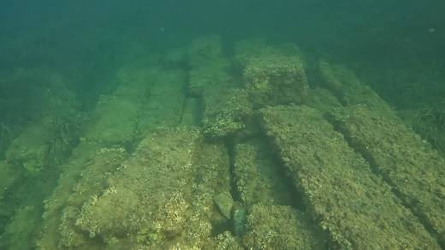
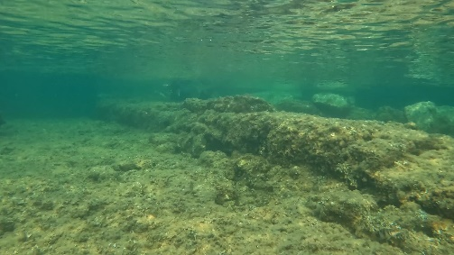
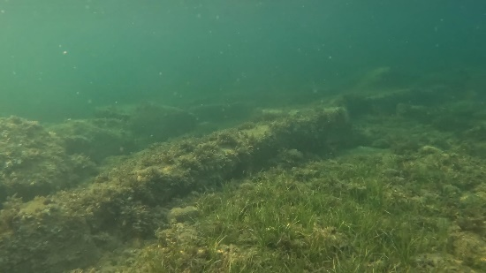

Pflastersteine Aufbau mit Mörtel Wrack Tarttane
-22-

Übersichtsplan Olbia

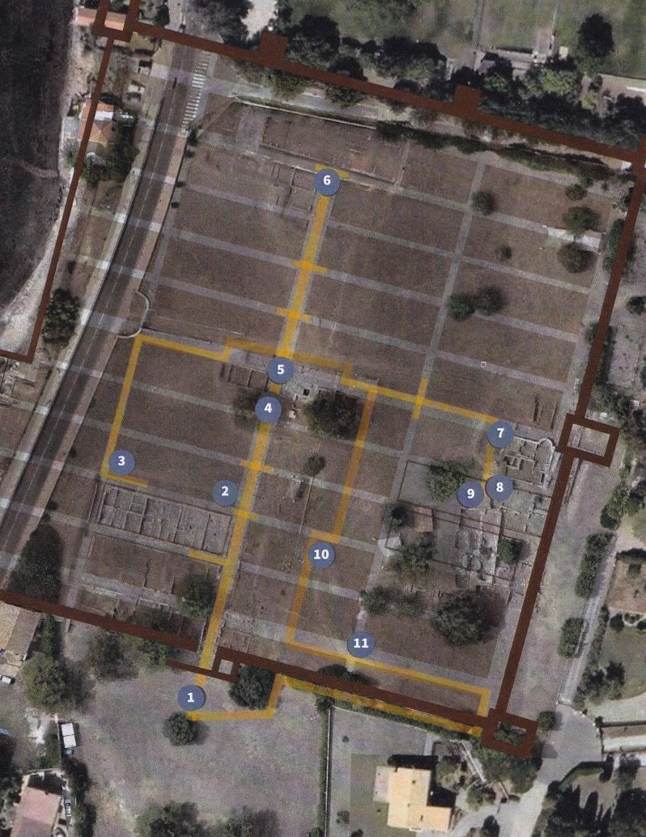

01 die Stadtmauern von Olbia
02/ die römischen Geschäfte
03 die griechischen Wohnhäuser
05 der Brunnenplatz
06 das Hauptheiligtum
07 die römischen Thermen
08 das Heiligtum der Aphrodite
09 die Abtei St. Peter von Almanarre
10 Olbia und das Meer
11 der mittelalterliche Friedhof

-23-

Impressum
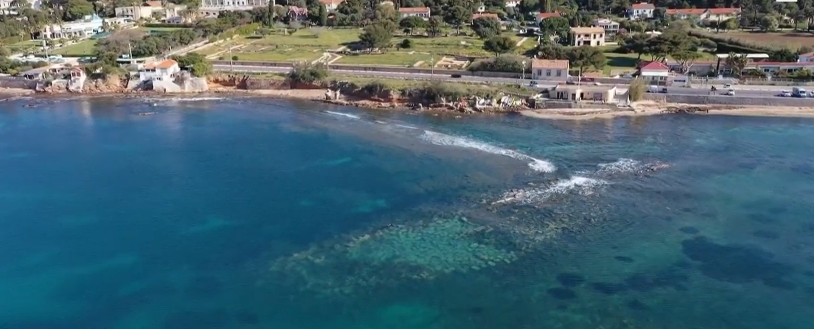

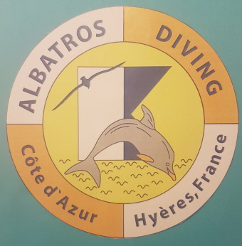
www.albatros-diving.ch
Youtube: Albatros Hyeres

Daniel Biedert
130 traversier du plan
83400 l`Ayguade

Tel: 0041 76 443 03 42
Tel: 0033 76 620 21 60 mail: dani.biedert@vtxmail.ch

Verwendete Unterlagen:
Olbia, la bienheureuse, Hyères Patrimoine IX
Parcours site archéologique Olbia, L`Almanarre - Hyères

-24-

